Содержание

Введение

1. Состояние качества авиаперелетов в России. Понятие о лицензировании авиаперелетов

2. Пути повышения качества обслуживания пассажиров на борту воздушного судна

3. Опыт отечественных авиакомпаний в повышении качества обслуживания на борту

Заключение

Список литературы

Приложения

## Введение

Существует множество факторов, влияющих на выбор воздушного авиаперевозчика: рекомендации знакомых, друзей, положительный прошлый опыт, репутация авиакомпании, тип самолета, график полета и т.д. Все эти и другие факторы зависят, прежде всего, от качества обслуживания как в аэропорту, так и на борту. Первое впечатление от полета остается в памяти пассажира надолго, и у компании вряд ли будет шанс его изменить.

Чтобы иметь успех у своего клиента, авиакомпания должна иметь репутацию надежного перевозчика и непререкаемый авторитет. Авторитет должен помочь победить конкурентов авиакомпании и быть настолько убедительным, чтобы у пассажира не возникало сомнения, пользоваться ли услугой данной компании или нет.

Отличительная черта авиакомпании - это качество обслуживания авиапассажиров, любые мелочи в данном вопросе могут привести к успеху или поражению. [1]

Целью данной работы является рассмотрение повышения качества обслуживания на борту воздушного судна.

В работе поставлены следующие задачи:

рассмотреть состояние качества авиаперелетов в России, дать понятие лицензированию авиаперелетов;

рассмотреть пути повышения качества обслуживания авиаперелетов;

рассмотреть опыт российских авиакомпаний в области повышения качества обслуживания.

## 1. Состояние качества авиаперелетов в России. Понятие о лицензировании авиаперелетов

Повышение конкурентоспособности - это необходимое условие для успешной интеграции России в мировую индустрию авиаперевозок. А значит, для будущего развития и для поддержания высоких темпов роста российским компаниям необходимо соблюдать качество авиаперевозок на том же уровне, что и качество услуг их мировых конкурентов при сохранении среднерыночных тарифов.

Для того, чтобы определить, насколько это возможно, и что необходимо сделать российским компаниям для повышения уровня конкурентоспособности было проведено исследование, в рамках которого были выделены основные характеристики конкурентоспособности авиакомпаний и проведен сравнительный анализ качества услуг российских и мировых фирм (табл.1).

Таблица 1. Конкурентоспособность российских авиакомпаний на мировом рынке

|  |  |  |
| --- | --- | --- |
| Параметры | Российские авиакомпании | Иностранные авиакомпании |
| Состояние авиапарка | - | + |
| Маршрутная сеть | + | + |
| Частота рейсов | - | + |
| Безопасность полетов | + | + |
| Качество сервиса | + | + |
| Тарифы и ценовые характеристики | + | - |
| Имидж компании и ее маркетинговая политика | - | + |
| Наземная инфраструктура | - | + |

Авиапарк российских перевозчиков находится в критическом состоянии, и эта одна из главных причин их низкой конкурентоспособности. На текущий момент подавляющее большинство авиаперевозок осуществляется на советской технике (рис.1, Приложение) с высоким уровнем и морального, и технического износа. По оценкам Росавиакосмоса, существующий авиапарк сможет действовать от силы еще 5-7 лет.50% самолетов российских авиакомпаний выработают свой ресурс к 2010 году, 83% - к 2015.

Эксплуатируемые на сегодняшний день самолеты были разработаны в 60-70-х годах ХХ века и относятся к прошлому, а то и позапрошлому поколению авиатехники. Самый распространенный наш пассажирский самолет ТУ-154 - это аналог "Боинга"-727, которых в мире осталось очень мало, всего около 4%. Чтобы понять, насколько велико отставание технического состояния эксплуатируемого парка авиакомпаний РФ, стоит сравнить показатели топливной эффективности (рис.2, Приложение).

Дополнительные расчеты показывают, что совокупный эффект от экономии авиатоплива при замене старого парка техники на новые машины огромный, и равняется примерно 10% от суммарных расходов отрасли. То есть уже сейчас российские компании несут дополнительные издержки и платят ежегодно за перерасход топлива примерно 300 млн. долларов в год.

С 1 апреля 2002 года страны ЕС ввели запрет на полеты над территорией Европы для самолетов, не прошедших сертификацию по уровню шума в соответствии с гл.3, приложения ICAO. При этом ЕС объявило о запрете на полеты дооборудованных самолетов, которые с помощью дополнительных установок могли бы соответствовать нормам по шуму, а также ввело ряд качественно новых требований "по степени двухконтурности двигателя".

Как результат, подавляющему большинству российских самолетов были запрещены перевозки в Европу, и сейчас право на полеты имеют только ИЛ-96-300, ИЛ-96Т, ТУ-204, ТУ-214 и новый ТУ-334, а также ТУ-154М и ИЛ-62М при условии их доработки. С учетом запланированного на 2006 год ужесточения требований, под ограничения попадают все отечественные самолеты последнего поколения, включая ТУ-334.

В этой ситуации авиакомпаниям ничего не остается, как обновлять собственный авиапарк в ускоренном режиме. Однако сейчас решение проблемы модернизации парка воздушного транспорта во многом зависит от государства. До сих пор единственным действием исполнительной власти в данном направлении было введение пошлин на ввоз или лизинг зарубежных самолетов. Причем сам размер пошлин (20%) вместе с НДС (22%), оказывается просто губительным для большинства компаний и фактически составляет половину стоимости самолета. Двумя исключениями из всего списка авиаперевозчиков стали "Трансаэро" и "Аэрофлот". "Трансаэро", как первая в России частная организация, подписала с Boeing контракт на лизинг еще до введения пошлин, а "Аэрофлот" оказался ограниченным в количестве техники и может содержать беспошлинно только 27 машин иностранного производства.

У остальных российских компаний есть единственный и малоперспективный, в конечном счете, путь решения этой проблемы - приобретение отечественных самолетов нового поколения в условиях неразвитой системы лизинга. Но это вряд ли в ближайшие пять-семь лет будет способствовать усилению их позиций на мировом рынке. Ведь там уже вовсю эксплуатируются самолеты нового поколения, которые зарубежные авиаперевозчики покупают и используют беспошлинно (Рис.3).

По эффективности маршрутной сети крупнейшие российские авиаперевозчики не уступают своим западным коллегам. В советское время внутренняя маршрутная сеть создавалась в расчете на поток пассажиров в 200 млн. (перевозилось около 140 млн.), было построено огромное количество узловых аэропортов, постепенно создавалась система внутренних стыковок.

На сегодняшний день сеть ведущих авиакомпаний также разветвлена. Авиакомпания "Сибирь " имеет наибольшую внутреннюю маршрутную сеть и осуществляет перевозки по международным маршрутам. "Пулково" осуществляет свою деятельность по 27 международным направлениям, летает в 13 городов стран СНГ и 30 городов России. Крупнейшей международной сетью, сопоставимой по количеству маршрутов с ведущими компаниями мира, обладает на сегодняшний день "Аэрофлот-Российские авиалинии".

Изначально маршрутная сеть этой компании создавалась в политических целях. "Аэрофлот" работал на мировом рынке как единственная советская авиакомпания, и поэтому открытие или закрытие нового направления определялось не на основании принципов экономической оптимальности, а по критерию политической целесообразности. В 1995 году, после распада СССР, в качественно новых экономических и политических условиях, компания стала оптимизировать собственную сеть международных маршрутов, сотрудничать с международными авиаперевозчиками и кардинальным образом изменила стратегию на мировом рынке авиаперевозок.

Сейчас структура сети строится таким образом, чтобы соблюдался эффективный баланс между количеством маршрутов и средним количеством рейсов в неделю. По этим показателям "Аэрофлот " пока отстает от мировых авиаперевозчиков, однако по сравнению с другими российскими компаниями обладает наибольшей эффективностью.

Соотношение частоты рейсов и количества маршрутов российских и зарубежных авиакомпаний представлено на рис.4 (Приложение). По количеству рейсов в неделю наши компании уступают западным. Конечно, показатели сильно варьируются в зависимости от конкретного маршрута, но, очевидно, что средняя частота перевозок незначительна. Во многом это объясняется спецификой внутреннего спроса в России, где пассажиры отдают предпочтение цене, а не конкретному времени рейса. Однако компании, осуществляющие рейсы 1 раз в неделю по международным направлениям уже сейчас теряют потоки бизнес-пассажиров. А это одна из самых выгодных групп потребителей. Во-первых, поток бизнес-пассажиров существует круглогодично и не подвержен влиянию сезонных факторов, а, во-вторых, на деловых авиаперевозках можно всегда получать дополнительные доходы.

Согласно источникам ГСГА, летать воздушным транспортом в России становится с каждым годом все безопасней. В 2002 году с гражданскими судами произошло 21 авиационное происшествие, в том числе 7 катастроф, в которых погиб 131 человек. Это гораздо меньше аналогичных показателей 2001 года, общее число происшествий сократилось на 22,2%, а число катастроф на 30%. Количество погибших уменьшилось по сравнению с 2001 годом более чем в 1,7 раза. В принципе, достигнутый уровень безопасности полетов соответствует уровню развитых стран - членов ИКАО. Сейчас отечественная система УВД (управления воздушным движением) надежна, да и отечественные самолеты относительно безопасны.

Однако со временем ситуация неизбежно будет ухудшаться. Высокий износ авиапарка и системы управления воздушным движением требуют крупномасштабных инвестиционных вложений. Пока их не предвидится. Будет ли для этого сформирован инвестиционный консорциум, или расходы лягут на плечи государства - не известно. Но то, что общий контроль над обеспечением безопасности полетов должны взять на себя именно органы государственной власти, - не вызывает никаких сомнений.

Тарифная политика российских компаний отличается особой гибкостью. Десять лет подряд российская отрасль авиаперевозок работала с потерями. Авиаперевозчики осуществляли нерентабельные рейсы с низким пассажиропотоком. При этом свободные цены на авиатопливо способствовали еще большей убыточности авиаперевозок. Средние цены на внутреннем рынке продолжали колебаться (рис. 5, Приложение), при этом цены на международные рейсы относительно тарифов мировых авиакомпаний оставались и остаются достаточно низкими.

В случае прихода на российский рынок дисконтных компаний, российские перевозчики, скорее всего, будут готовы перевозить пассажиро- и грузопотоки по демпинговым ценам. Именно этим фактом объясняется перегруженность маршрутов чартерными рейсами, появление на внутреннем российском рынке дисконтных рейсов (Москва - Нижний Новгород авиакомпании "Сибирь") и социально ориентированных маршрутов.

Репутация СССР как страны с "закрытой" экономикой и низкая инвестиционная привлекательность России оказывают негативное влияние на продвижение услуг российских авиакомпаний на международных маршрутах. Пока ими пользуются в основном россияне, иностранцы же с большой степенью опасения покупают авиабилеты российских перевозчиков. Эта проблема может в среднесрочной перспективе коснуться и развития транзитного евроазиатского рынка авиаперевозок. Иностранным клиентам морально гораздо проще лететь в Бангкок через Франкфурт, чем через Москву.

Ситуацию может исправить грамотная имиджевая политика авиакомпаний. Многие из них уже сейчас открывают филиалы в европейских и азиатских странах, правильно позиционируют на рынке свои услуги, заключают соглашения о сотрудничестве с ведущими мировыми авиаперевозчиками.

Наземная инфраструктура - это еще одно слабое место российских авиакомпаний. С начала 90-х годов число аэропортов стало стремительно сокращаться (Рис. 5, Приложение), и на сегодняшний день в России действует 451 аэропорт, 70 из которых международные. Техническое состояние наземной инфраструктуры неудовлетворительно; часть аэропортов хоть и имеет статус международных, но на практике ему не соответствует, потому что не может обслуживать не только зарубежную, но и тяжелую отечественную технику

Система лицензирования воздушных перевозок, действующая во многих странах мира, несколько лет назад начала входить в жизнь российской гражданской авиации. Процесс этот сложный, требующий времени и большой организационной работы, сопряженной с разработкой многочисленной правовой и нормативной документации.

Прежде всего хотелось бы подчеркнуть, что той формы лицензирования воздушных перевозок, которая существует на Западе. в нашей стране еще совсем недавно просто-напросто не было. С учетом этого, наверное, и следует подходить к оценке сделанного. В настоящее время свыше 40 российских авиакомпаний имеют лицензии на выполнение регулярных международных рейсов и более 110 авиакомпаний - на чартерные международные полеты. И число лицензий, выданных на эти виды воздушных перевозок, все время возрастает. Больше всего их у авиакомпании "Аэрофлот - Российские международные авиалинии". Другие крупные "держатели" лицензий: акционерное общество "Пупково", авиакомпании "Трансаэро", "Самара", "Уральские авиалинии", "Башкирские авиалинии"... Объем проделанной за последние пять лет работы, думаю, легче представить, если вспомнить, что в 1991 году в России было выдано менее 200 лицензий. Все они касались международных полетов и выдавались в основном тогдашнему ЦУМВС и крупным авиапредприятиям территориальных и республиканских управлений гражданской авиации.

Система лицензирования воздушных перевозок в России в основном существует и, самое главное, она действует. Однако сказать, что сегодня эта система именно такая, какая должна быть, - стройная, эффективная, охватывающая все аспекты деятельности гражданской авиации, нельзя. Для того, чтобы она стала такой, нужна прочная законодательная, правовая и нормативная база, а ее-то у нас пока нет. До сих пор отсутствует и Воздушный кодекс России, который должен определять многие вопросы деятельности гражданской авиации, в том числе и лицензирования.

Какие цели преследует введение в стране системы лицензирования? Во-первых, обеспечить формирование и планомерное развитие воздушно-транспортной системы государства. При максимальном учете интересов граждан, потребностей народного хозяйства. Во-вторых, обеспечить высокий уровень безопасности и регулярности полетов, экономической эффективности отрасли. И наконец, в-третьих, надежно защитить общественный воздушный транспорт от монополизма, создать благоприятные условия для честной и здоровой конкуренции авиаперевозчиков.

Сегодня, конечно, нельзя сказать, что цели эти достигнуты. Но кое-какие подвижки есть. Это можно заметить на примере некоторых новых авиакомпаний, которые стремятся приобрести и закрепить за собой солидное доброе имя. Прежде всего, это "Трансаэро", "Ориэнто", "Владивосток-авиа", "Башкирские авиалинии". В своей деятельности они делают упор на обеспечение высокого уровня безопасности полетов и отличного качества обслуживания пассажиров, справедливо полагая, что только таким образом смогут обойти конкурентов, когда им придется на конкурсной основе добиваться лицензии на выполнение престижных рейсов по той или иной трассе. Так что уже можно говорить о том, что лицензирование стимулирует авиакомпании не ослаблять внимания к вопросам безопасности и постоянно работать над улучшением комфорта для своих пассажиров.

Разработаны критерии оценки качества обслуживания. Например, обслуживание пассажиров в аэропорту и на борту, экипировка салонов в самолете, туалетных комнат, внешний вид бортпроводников, наличие газет и журналов на борту и т.д. По каждому из перечисленных пунктов выставляется оценка, и по общему количеству баллов определяется уровень обслуживания пассажиров.

При проведении конкурса авиаперевозчиков на получение лицензии для выполнения регулярных полетов по международной воздушной линии, как правило, учитываются материально-техническая база авиапредприятия, конкурентоспособность эксплуатируемой техники, а также место авиапредприятия в системе воздушных сообщений России и результаты работы на внутренних линиях. Кроме того, к участию в конкурсе допускаются лишь предприятия, имеющие опыт работы на регулярной внутренней авиалинии не менее одного года и опыт международных полетов, эксплуатации международной авиалинии на чартерной основе. Естественно, обращается внимание на стабильность работы авиапредприятия, регулярность перевозок на эксплуатируемых воздушных линиях, отсутствие замечаний со стороны пассажиров на регулярность полетов, качество обслуживания и уровень предлагаемого сервиса на лицензируемой авиалинии. Существенным моментом является укомплектованность авиапредприятия авиационным персоналом, профессиональный уровень руководителей и специалистов. Наконец, страховой полис авиапредприятия должен гарантировать возмещение возможного ущерба пассажирам, грузовладельцам или третьим лицам в пределах, определенных в соответствии с Варшавской конвенцией 1929 года, Римской конвенцией 1952 года. Гаагским протоколом 1956 года или иных размерах, согласованных с иностранным государством, в которое будут производиться полеты по лицензируемой воздушной линии[2].

## 2. Пути повышения качества обслуживания пассажиров на борту воздушного судна

Авиакомпании должны обращать особое внимание даже на качество обслуживания в аэропорту, хотя они не имеют возможности влиять на это в полной мере. Так, даже незначительные упущения в обслуживании в аэропорту (несвоевременно поданный трап, задержка багажа), пассажиры зачастую связывают с работой авиакомпании.

Основная часть сервиса, предоставляемая пассажирам авиакомпанией, - это обслуживание на борту. Купив билет, пассажир должен знать, что он за это получит: будут ли кормить на борту или нет, какой ассортимент блюд и дополнительных услуг на борту будет предложен. Находясь несколько часов в ограниченном пространстве на борту самолета, сидя в тесных и неудобных креслах, пассажиры думают только о том, как скоротать время.

Поэтому организация досуга на борту не должна сводится лишь (как это часто происходит) к раздаче прессы, которой еще и не всегда хватает. Обеспечить дополнительными видами развлечений на борту (аудио, видео) должны хотя бы авиакомпании дальнемагистральных рейсов, несмотря на все сложности, связанные с переоборудованием российских лайнеров.

Питание на борту. Этот фактор важен с точки зрения одних авиакомпаний, и менее важен с точки зрения других. Тем не менее, российские авиапассажиры считают его одним из основных, по которому они судят об авиакомпании и ее услугах. Информация о питании на борту практически отсутствует. А фотографии и описание предлагаемых блюд, опубликованных на сайтах некоторых авиакомпаний, касаются в основном только международных рейсов. Экономия на питании (на пирожном или лишнем стакане сока), может отрицательно сказаться на имидже авиакомпании в целом. Экономить средства авиакомпании необходимо, но на других статьях затрат на всей стадии организации поездки

Чтобы лучше понять своего пассажира, знать и предвидеть его предпочтения и ожидания, необходимо наличие обратной связи с ним. Этого можно добиться, не только благодаря опросам авиапассажиров, но и используя другие каналы, например, телефоны доверия, данные служб контроля и качества и других служб, находящихся в непосредственном контакте с потребителем. Об этих каналах должны знать все пассажиры, пользующиеся услугами авиакомпании даже один раз в год.

Для повышения качества обслуживания авиакомпании должны регулярно проводить маркетинговые исследования с целью изучения потребностей пассажиров.

Общее впечатление пассажира от полёта определяется главным образом соблюдением графика полёта, а отсутствие информации касающейся отмены задержки рейсов, является наиболее болезненной точкой в отношении к авиакомпании.

Так, согласно исследованиям, проводимым одним из агентств[3], большое количество пассажиров высказывает свою глубокую неудовлетворённость снижением качества обслуживания на борту и состоянием салона самолёта. На многих авиалайнерах нет элементарных средств гигиены на борту, отсутствуют или не работают ремни безопасности, сломаны пассажирские кресла и т.д. Не смотря на то, что многие авиакомпании принимают экстренные меры по увеличению индивидуального пространства пассажира, российские авиакомпании, использующие в основном самолёты отечественного производства, или только начинают задумываться над этой проблемой, или вообще не думают.

Подавляющее большинство из опрошенных респондентов хотели бы совершать перелёты в удобных креслах, чтобы расстояние между ними было хотя бы минимально комфортным, где можно было бы разместить ручную кладь и одежду без ущерба для личного пространства. Они хотят получать от воздушных перевозчиков, то за что платили деньги.

Что касается питания на борту, то, не смотря на существенные сдвиги в этом направлении за последние три-четыре года, всё же, важность его улучшения отмечается большинством пассажиров. Многие из опрошенных пассажиров хотели бы иметь возможность выбора дополнительно ассортимента блюд и напитков, даже если за это придётся дополнительно платить. Это отмечали респонденты, которые совершали перелёты как на короткие, так и на дальние расстояния. Тот уровень обслуживания, который существует сегодня, завтра уже не будет считаться удовлетворительным. Ведущие авиакомпании мира регулярно изучают мнения клиентов, для лучшего понимания их предпочтений и ожиданий, а также предвидеть новые потребности пассажиров, обновляя продукты и услуги по всей цепочке обслуживания.

## 3. Опыт отечественных авиакомпаний в повышении качества обслуживания на борту

С 18 августа 2004 года Аэрофлот ввел новый стандарт обслуживания в бизнес классе на рейсах Москва - Гонконг - Москва.

Сделав ставку на повышение качества сервиса для пассажиров бизнес класса и на обеспечение максимального комфорта, Аэрофлот планирует увеличить загрузку в высоких классах обслуживания не только на европейских, но и на рейсах в Юго-восточную Азию. Полеты в Гонконг выполняются на дальне-магистральных самолетах Ил-96 и Боинг767.

Отличительными чертами "нового сервиса" Аэрофлота являются индивидуальный подход к каждому пассажиру, предложение питания по карте меню на изысканной фарфоровой посуде, разнообразие блюд на рейсе с учетом времени суток, сервировка и украшение блюд непосредственно перед подачей на борту самолета. Специально для перечисленных рейсов шеф-повар кейтеринговой компании "Аэромар" разработал изысканное меню традиционной русской, европейской и восточной национальной кухни в зависимости от направления.

Новый стандарт сервиса Аэрофлота был введен в прошлом году на маршрутах дальней протяженности Москва - Нью-Йорк и Москва - Токио, чуть позже на рейсе Москва - Лос-Анджелес, и получил положительные отклики пассажиров. В этом году Аэрофлот распространяет новый стандарт сервиса на европейских маршрутах средней протяженности, введя его весной на рейсах в Вену. В ближайших планах введение данного стандарта на рейсах в Хабаровск[4].

12 апреля 2004г компания HP объявила, что авиакомпания United Airlines при посредничестве компании Abanco, разработчика программного обеспечения и программных решений, получила пятимиллионный карманный ПК НР iPAQ.

Эти карманные ПК позволяют значительно улучшить качество индивидуального обслуживания на борту самолета. Теперь пассажирам предлагается фирменное меню с блюдами из лучших ресторанов. Благодаря новой разработке компании Abanco качество обслуживания во время полета значительно улучшено. Теперь пассажирам предоставлена возможность заказывать блюда, приготовленные в ресторанах самого высокого класса.

Принимая заказ, представитель обслуживающего персонала заносит его в свой карманный ПК iPAQ для последующей обработки и размещения. После чего пассажир через короткий период времени уже получает готовое блюдо.

"Благодаря внедрению передовых мобильных технологий - карманным компьютерам iPAQ - обслуживающий персонал сможет обеспечить все индивидуальные потребности наших пассажиров, - заявил директор отдела обслуживания авиакомпании United Airlines Билл Доув (Bill Dove). - Уже сейчас в меню сотен рейсов включены блюда из таких известных ресторанов, как Hard Rock Cafe, и мы с уверенностью можем сказать, что пассажиры довольны введением этой уникальной услуги[5]".

ОАО "Авиакомпания Красноярские Авиалинии" также проводит программу по повышению качества. В рамках реализации программы по улучшению качества обслуживания персонал авиакомпании, работающий с пассажирами, в обязательном порядке проходит психологическое тестирование.

Это в первую очередь бортпроводники, работники агентств по продаже авиабилетов, службы перевозок и досмотра аэропорта.

Высокий уровень сервиса зависит от того, насколько грамотно и оперативно персонал умеет донести информацию до пассажира. Цель психологического тестирования - оценить пригодность персонала авиакомпании к профессии по системе "человек-человек", выявить людей менее эффективных в данной профессии[6].

На сегодняшний день психологическое тестирование стало обязательным элементом при профессиональном отборе бортпроводников. В ближайшей перспективе при приеме на работу тестирование будут проходить другие службы, задействованные в системе "человек-человек".

Профессия бортпроводника требует повышенной ответственности за безопасность на борту самолета, поэтому в тест специально включены вопросы, позволяющие определить быстроту реакции, быстроту принятия решения и устойчивость к стрессам.

После проведения тестирования для сотрудников авиакомпании, испытывающих сложности в общении, в Учебном центре "КрасЭйр" дополнительно к курсам повышения квалификации будут организованы одно - двухдневные коррекционные психологические тренинги. Цель тренингов научить людей владеть собой, контролировать свои эмоции, приобретать навыки общения и предотвращения возможных конфликтов.

Интересным является опыт компании Деловая Авиация в области повышения качества обслуживания. Так, система сервиса компании складывается из Jet менеджмента, VIP чартеров, корпоративных чартеров, срочных вылетов, трансферов в аэропорту, обслуживания в VIP-залах, питания на борту, системы бонусов, конфиденциальности, безопасности полетов.

## Заключение

Понятие сервиса обслуживания авиаперелетов включает в себя: состояние авиапарка; маршрутная сеть; частота рейсов; безопасность полетов; качество сервиса; тарифы и ценовые характеристики; имидж компании и ее маркетинговая политика; наземная инфраструктура. Согласно исследованию, проводимому одним из маркетинговых агентств, качество обслуживания российских авиакомпаний по вышеприведенным характеристикам уступает зарубежным авиакомпаниям.

Правило “все учесть и предусмотреть" - основное условие успеха авиакомпании. В обслуживании авиапассажиров на всех стадиях совершения поездки для авиакомпании не должно быть ничего незначительного, все должно быть учтено. Если авиакомпания хочет стать лучше, она должна обращать внимание на все мелочи, связанные с обслуживанием пассажира, и влиять на них: дорога до аэропорта, время, проведенное в зале ожидания, при регистрации, при получения багажа и т.д.; обслуживание на борту (чистота салона, наличие средств гигиены, внимательность и вежливость проводников, наличие прессы на борту и др.).

У большинства российских авиакомпаний есть принципиальный барьер, препятствующий тому, чтобы стать по-настоящему конкурентными, - это техника. Потому что на рынке действуют дискриминационные пошлины, ограничивающие деятельность трех, пожалуй, самых амбициозных компаний: "Сибирь", "Пулково", Эй-Джэй-Ти Эйр Интернэшнл, которые повторяют путь развития "Аэрофлота". В компаниях очень грамотный менеджмент, построены новые офисы во всех европейских столицах, хороший уровень продаж, но техника их, конечно, сдерживает и будет сдерживать, особенно после 2006 года, когда в очередной раз введут ограничительные меры.

Очевидное преимущество российских авиакомпаний в низких тарифах на перевозку пассажиров и грузов. Вместе с тем, отсутствие современной техники у большинства российских авиакомпаний является серьезным препятствием в конкурентной борьбе с западными перевозчиками. Ведущие пять российских авиакомпаний имеют, на наш взгляд, потенциальную возможность стать конкурентоспособными на мировом рынке, но при определенных условиях.

А именно: располагать современной авиационной техникой, иметь современный уровень сервиса, обладать современными технологиями, включая информационные, осуществлять управление на базе современных методов менеджмента.

## Список литературы

1. www.aviatrans.ru
2. http://www.aviafond.ru/aviation. php? day=2005-11-22&number=10
3. www.transport.ru
4. http://www.raexpert.ru/researches/avia/part2/
5. http://www.krasair.ru: 8080/print_press. jsp? id=3856
6. http://www.astera.ru/news/? id=14532

## Приложения

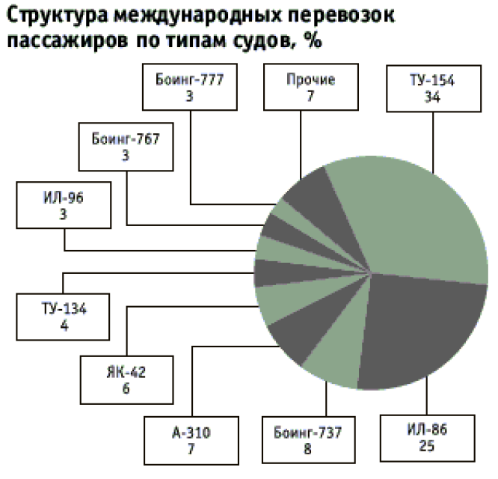

Рисунок 1

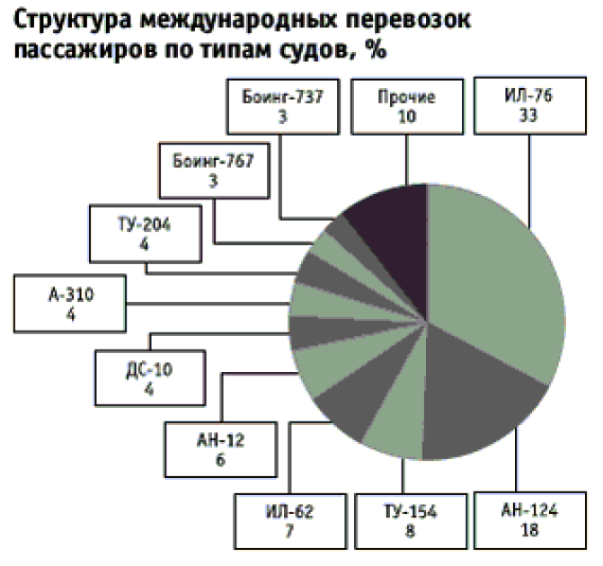

Рисунок 2

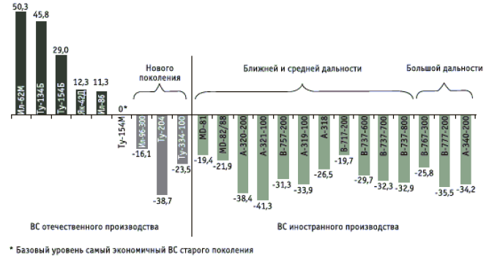

Рисунок 3

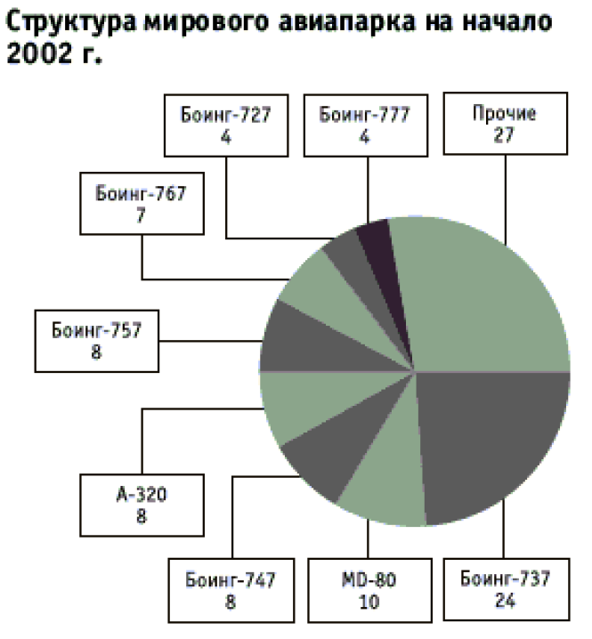

Рисунок 4

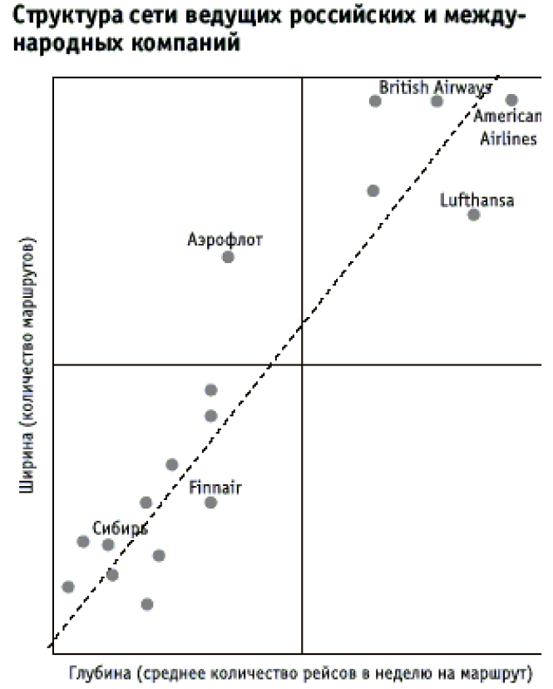

Рисунок 5

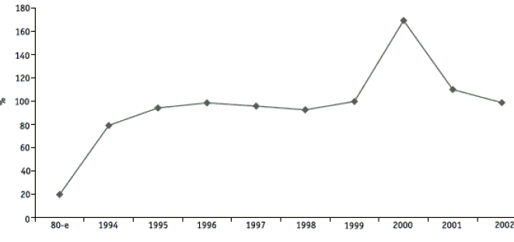

Рисунок 6 Динамика количества российских аэропортов (1992-2002 гг.)

1. http://www.aviafond.ru/aviation.php?day=2005-11-22&number=10
2. www.transport.ru
3. http://www.raexpert.ru/researches/avia/part2/
4. www.aviatrans.ru
5. http://www.astera.ru/news/?id=14532
6. http://www.krasair.ru:8080/print_press.jsp?id=3856